متوسطة لطرش أحمد بحي الزهور – حاسي الرمل | السنة الدراسية : 2023/2024
المستوى : الأولى متوسط 1-2-3 | المدة : ساعة ونصف
اختبار الفصل الأول في مادة العلوم الفيزيائية والتكنولوجية
الاسم واللقب :............................................................................ القسم : .......................
التمرين الأول (6 نقاط):
1) أنجز أحمد الدارة الكهربائية الموضحة في الوثيقة 1 ، ثم وضع بين النقطتين A و B مواد مختلفة المدونة في الجدول أدناه . ضع علامة X في الخانة المناسبة :
 | حالة المصباح |  | نوع المادة |  | 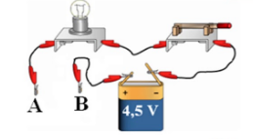  الوثيقة 1
 | توهج المصباح | عدم توهج المصباح | عازلة للكهرباء | ناقلة للكهرباء
مسطرة حديدية
قطعة خشب
ألمنيوم
بلاستيك
زجاج
2) أكمل الجدول التالي :
العنصر الكهربائي | مصباح | محرك | مولد | .................  ................. | ...............  ............... | قاطعة بسيطة | سلك التوصيل
رمزه النظامي |  |  |  |  | 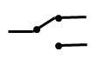
التمرين الثاني (6 نقاط) :
1) إليك الدارات الكهربائية التالية ، مثل لكل دارة اتجاه التيار الكهربائي بالأسهم ثم املئ الفراغات :
 | 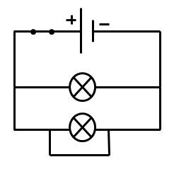  L1  L2 | 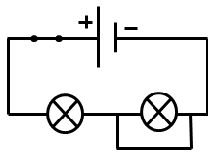  L2  L1 | 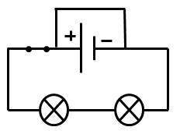  L1  L2
العناصر المستقصرة هي : | ...............................  ...............................  ............................... | ........ .......................  ...............................  ............................... | ...............................  ...............................  ...............................
هل الدارة مستقصرة ؟  (نعم أو لا) | ................... | ..................... | .................

2) أذكر 2 من آثار الدارة الكهربائية المستقصرة :
.....................................................................................................................
.....................................................................................................................
3) أكمل ما يلي : لحماية الإنسان والأجهزة المنزلية من كل خطر كهربائي ، يجب أن نركب في كل دارة كهربائية ........................................... و .....................................................
الوضعية الادماجية (8 نقاط) :
صنع كريم دارة كهربائية للتحكم في مصباح واحد من مكانين مختلفين ، ولكن عند اشتعال المصباح لاحظ أن توهجه ضعيف .
1) أكمل قائمة العناصر الكهربائية التي استخدمها كريم لصنع الدارة (الوثيقة 2).
قائمة العناصر الكهربائية :
- مصباح 3V
- ....................... 1.5V
- ...............................
-................................

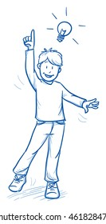

الوثيقة 2

2) سم الدارة التي صنعها كريم . ............................................. .....................
3) أكمل المخطط النظامي لهذه الدارة (الوثيقة 3).
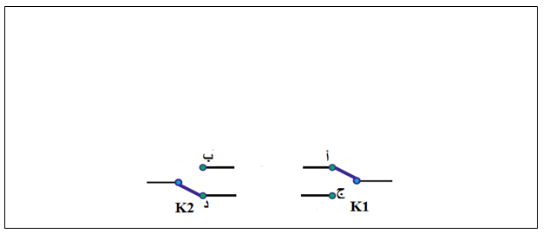

الوثيقة 3

4) فسر سبب التوهج الضعيف للمصباح . ...................................................................................................
........................................................................................................................................................
5) اقترح حلا حتى يصبح توهج المصباح عاديا . ..........................................................................................
.........................................................................................................................................................



L2

لاحظ الوثيقتين جيدا ثم املئ الجدول :
دارة محمد (الوثيقة 2) | دارة عبد الله (الوثيقة 3)
نوع الربط : ......................................................... | نوع الربط : .........................................................
عدد الحلقات : ..................... | عدد الحلقات : .....................
تكون شدة إضاءة المصباحين ............................... | تكون شدة إضاءة المصباحين ...............................
عند نزع المصباح L1 من غمده فإن المصباح L2 ...................... لأن .............................................. | عند نزع المصباح L1 من غمده فإن المصباح L2 ...................... لأن ..............................................
المخطط النظامي لهذه الدارة : | المخطط النظامي لهذه الدارة :
هل يستعمل هذا النوع من الربط في المنازل ؟ .............. | هل يستعمل هذا النوع من الربط في المنازل ؟ ..............

إليك الجسم (s) المتوازن ثقله يساوي P=20Nفي ثلاث حالات مختلفة :

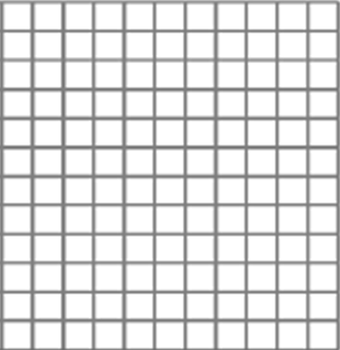
- أذكر القوى المؤثرة على الجسم s في كل حالة مع الترميز .
- أذكر شرطي توازن الجسم s في كل حالة .
- مثل القوى المؤثرة على الجسم s في الحالة الأولى . ( سلم التمثيل 1cm 10N ) .
- الوثيقة 2 توضح القوى المؤثرة على الجسم s في الحالة 3 :
- أعد رسم الوثيقة 2 بدقة ثم أثبت بيانيا باستخدام محصلة قوتين أن الجسم s في حالة توازن .
- أحسب قيمة قوة تأثير الخيط على الجسم s .
الوثيقة 2

التمرين الثاني (9 نقاط):
أجب بصحيح أو خطأ مع تصحيح الخطأ إن وجد :
- الثقل الظاهري لجسم صلب هو القيمة التي تشير إليها الربيعة معلق بها جسم مغمور في سائل .
- يمكن حساب شدة دافعة أرخميدس بالعلاقة F_{A}=P_{Ap}-P .
- ثقل السائل المزاح أكبر شدة دافعة أرخميدس .
- عند غمر جسم صلب في سائل ، فإن :
شدة دافعة أرخميدس = الكتلة الحجمية للسائل × حجم الجزء المغمور من الجسم × مقدار الجاذبية
- مبدأ شعاع قوة دافعة أرخميدس دائما في مركز ثقل الجسم .
- عندما يكون جسم طافي على سطح سائل فإن شدة دافعة أرخميدس تكون أكبر من ثقل الجسم .
- عندما يكون جسم مستقر وسط السائل فإن شدة دافعة أرخميدس تساوي ثقل الجسم .
- الجسم الطافي في سائل كتلته الحجمية أقل من الكتلة الحجمية للسائل .
- الجسم المستقر وسط سائل كتلته الحجمية أكبر من الكتلة الحجمية للسائل .

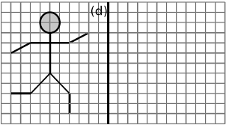

التجربة 1 :

المخطط ب
المخطط أ

- ما طبيعة التوتر الكهربائي في كل شكل .
- حدد المخطط الموافق للبطارية والمخطط الموافق لطرفي للمنوبة .
- من المخطط (ب) :
- احسب عدد تكرارات المنحنى في المخطط (ب) .
- سم الزمن الذي يستغرقه المغناطيس لدوران دورة واحدة ثم احسبه .
- أحسب قيمة التوتر الأعظمية .
- سم القيمة التي يقيسها جهاز الفولطمتر المضبوط على التناوب ثم احسبها .

الجزء الثاني (8 نقاط) :
الوضعية الادماجية (8 نقاط) :
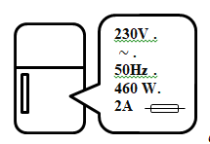
اشترت عائلة أمين ثلاجة جديدة بعد تلف الثلاجة القديمة ، تحمل بطاقة تقنية مدون عليها مجموعة من الرموز والدلالات (الوثيقة -4-) ، وقبل تشغيل الثلاجة أراد أمين التحقق أولا من مأحذ المنزل إن كان مناسبا لتشغيلها فقام بالتجربة الموضحة في الوثيقة 5 .
- حدد معاني الدلالات والرموز المدونة على الثلاجة (الوثيقة 4) .
- أ- سم الجهاز الذي استخدمه أمين في التجربة .
الوثيقة 4
- ماذا تمثل القيمة التي تظهر على شاشة الجهاز في الوثيقة 5؟
ج - هل المأخذ مناسب لتشغيل الثلاجة ؟ برر إجابتك .
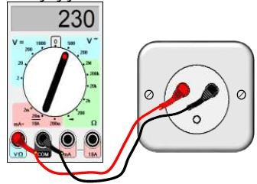
طلب أمين من أبيه التأكد من عدم وجود أية أخطاء أو نقائص في المخطط الكهربائي للمنزل (الوثيقة 6) قد تؤدي إلى أخطار بالأجهزة أو بمستخدميها .
الوثيقة 5
- أعد رسم المخطط الكهربائي معينا عليه التعديلات والإضافات المناسبة .
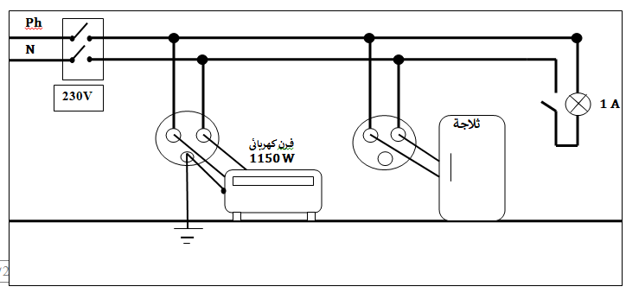

الوثيقة 5
الوثيقة 6

